I N F O R M E D E S U P E R V I S I Ó N

ESPACIO EXCLUSIVO PARA EL CONTRATISTA

Nombre del (la) contratista: | ANDERSON CRISTANCHO GOMEZ
Número de identificación: | 1075659096 |  |  | Tipo de documento |  |  |  | Cedula de Ciudadanía
Número del contrato: | 382 de 2019 |  |  | Pago número: |  |  |  | 05
Período informado | 1 DE JULIO AL 31DE JULIO DE 2019 |  |  | N° de Registro Presupuestal |  |  |  | 2019000450
Cuenta bancaria: | 007670410526 DE DAVIVIENDA |  |  | Ahorro |  | X | Corriente
Valor del pago: | Dos millones ochocientos noventa y dos mil cuatrocientos pesos m/c (2´892.400)
Prórroga: | SI |  | no | x | Fecha de terminación incluyendo prórroga |  |  |  | Xx
Adición: | SI |  | NO | X | Valor adicionado |  |  |  | Xx
Suspensiones : | SI |  | NO | X | Periodo de Terminación |  |  |  | Xx
Objeto del Contrato: “PRESTACION DE SERVICIOS DE APOYO A LA GESTION, PARA APOYAR, INSTRUIR Y ACOMPAÑAR EL PROGRAMA SUPERATE INTERCOLEGIADOS EN EL DEPARTAMENTO DE CUNDINAMARCA”
Obligaciones específicas: |  |  |  |  | Actividades realizadas:
1.Apoyar técnica, académica, administrativa, y operativamente la ejecución de las políticas generales, que la Subgerencia Técnica desarrolla en el marco del Programa Juegos “Supérate” Intercolegiados en el Departamento de Cundinamarca”. |  |  |  |  | DEL 1 DE JULIO AL 7 DE JULIO  - ASISTI A LA REUNION CONVOCADA POR LA SUPERVISORA DEL PROGRAMA ANGELA GARZON, PARA TRATAR TEMAS DE PROGRAMACION Y EJECUCION DE LAS FASES ZONALES DE LOS JUEGOS SUPERATE CON SEDE EN EL MUNICIPIO DE SOPO.  - REALICE LAS RESPECTIVAS APROBACIONES DE LOS DEPORTISTAS DE INDIVIDUALES DE ALGUNAS DISCIPLINAS Y DEL PERSONAL DE APOYO A PARTICIPAR EN LAS FASES ZONALES DE SABANA CENTRO.  - SE ENVIO VIA CORREO LOS LISTADOS DE LAS POLIZAS DE LAS INSTITUCIONES EDUCATIVAS PUBLICAS DE SABANA CENTRO.  - REALICE LA PROGRAMACION DE LA FASE ZONAL SABANA CENTRO EN LA CATEGORIA PRE JUVENIL DEL 9 AL 12 DE JULIO CON SEDE EN EL MUNICIPIO DE SOPO.  - DEL 8 AL 14 DE JULIO  - REALICE LA RESPECTIVA VISITA AL MUNICIPIO DE SOPO, SEDE DE LOS JUEGOS SUPERATE DE LAS FASES ZONALES SABANA CENTRO. DONDE SE VERIFICARON LOS ESCENARIOS APROBANDOLOS QUE ESTUVIERAN EN OBTIMAS CONDICIONES PARA EL EVENTO.  - SE DIO INICIO A LOS JUEGOS SUPERATE EN LA FASE ZONAL SABANA CENTRO EN LA CATEGORIA PRE JUVENIL. HACIENDO UN DESFILE POR LAS CALLES PRINCIPALES DEL MUNICIPIO Y LLEGANDO AL COLISEO PRINCIPAL, DONSE SE REALIZARON LAS PRESENTACIONES DE CADA UNA DE LAS DELEGACIONES, SE HICIERON LAS PRESENTACIONES DE UNOS GRUPOS DE BAILE Y DE FRESTADE.  - SE REALIZO EL CONGRESO TECNICO DONDE SE ACLARARON DUDAS SOBRE EL SISTEMA DE COMPETANCIA Y JUEGOS COMO TAL.  .  - SE HIZO UN SEGUIMIENTO POR PARTE DEL GRUPO DE TRABAJO DE INDEPORTES CUNDINAMARCA SOBRE LA ALIMENTACION DE CADA UNA DE LAS DELEGACIONES PRESENTES EN EL EVENTO.  - SE HIZO LA RESPECTIVA VEEDURIA DE CADA UNO DE LOS PARTIDOS DE LAS DIFERENTES DISCIPLINAS DEPORTIVAS  - SE SUBIO A LA PLATAFORMA CADA UNO DE LOS RESULTADOS DE LOS PARTIDOS Y SE ESTUVO ACTUALIZANDO DURANTE TODA LA COMPETENCIA.  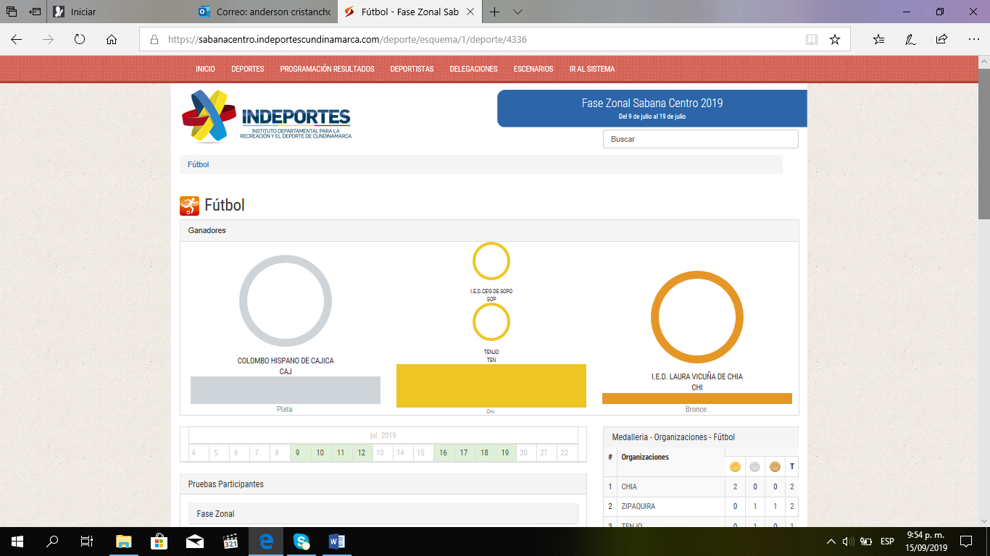  .  - DEL 15 AL 21 DE JULIO  - SE DIO INICIO AL SEGUNDO ZONAL SABANA CENTRO EN LA CATEGORIA JUVENIL EN EL MUNICIPIO DE SOPO, HACIENDO LOS ACTOS PROTOCOLARIOS CON LA PRESENCIA DEL SEÑOR ALCALDE WILLIAN VENEGAS Y EL GRUPO DE GABINETE DEL MUNICIPIO.  - SE REALIZO EL CONGRESO TECNICO DONDE SE ACLARARON DUDAS SOBRE EL SISTEMA DE COMPETANCIA Y JUEGOS SUPERATE 2019.  - SE HIZO UN SEGUIMIENTO POR PARTE DEL GRUPO DE TRABAJO DE INDEPORTES CUNDINAMARCA SOBRE LA ALIMENTACION DE CADA UNA DE LAS DELEGACIONES PRESENTES EN EL EVENTO.  - SE HIZO LA RESPECTIVA VEEDURIA DE CADA UNO DE LOS PARTIDOS DE LAS DIFERENTES DISCIPLINAS DEPORTIVAS  - SE HICIERON LAS RESPECTIVAS SANCIONES A LAS DELEGACIONES INFRACTORAS EN LOS JUEGOS SUPERATE.  - SE SUBIO A LA PLATAFORMA CADA UNO DE LOS RESULTADOS DE LOS PARTIDOS Y SE ESTUVO ACTUALIZANDO DURANTE TODA LA COMPETENCIA DE LOS JUEGOS SUPERATE.  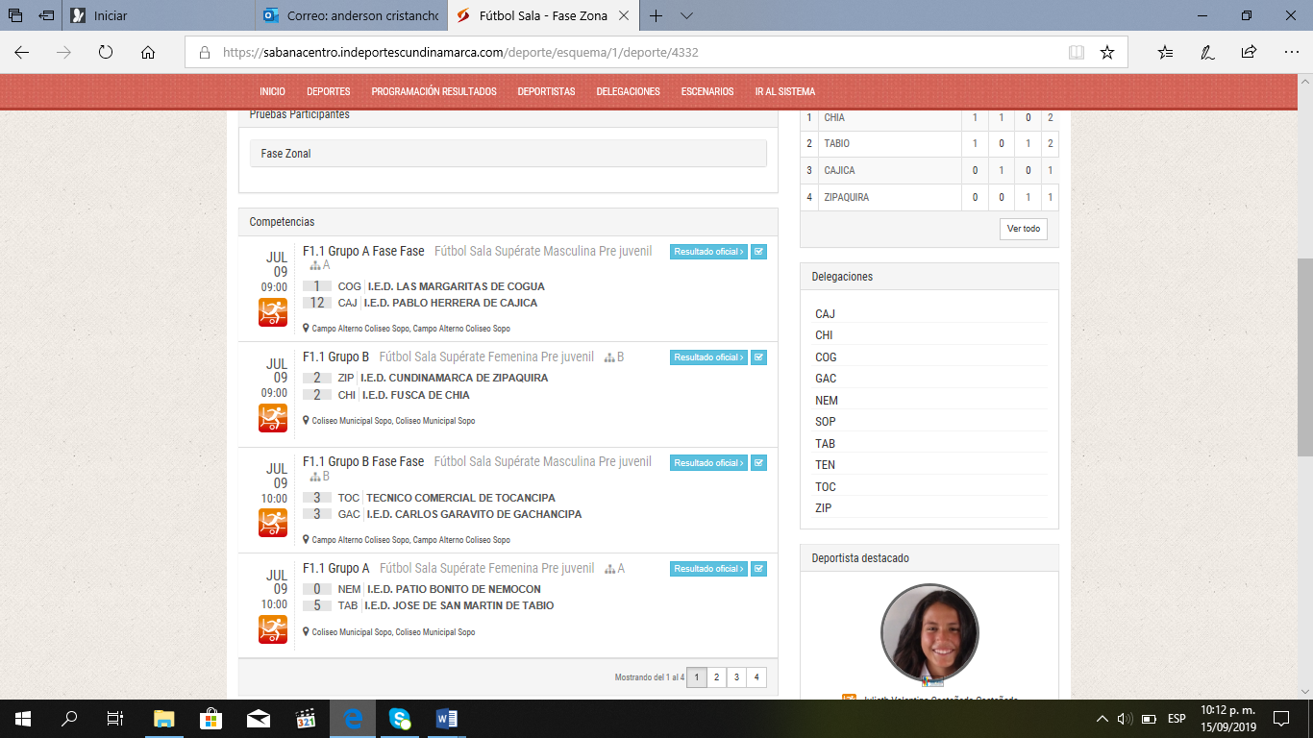  DEL 22 AL 28 DE JULIO  - SE DIO INICIO A LA FASE ELIMINATORIA DE LA CATEGORIA PRE JUVENIL CON SEDE EN EL MUNICIPIO DE SOPO, DONDE PARTICIPARON LAS 12 PROVINCIAS DEL DEPARTAMENTO. ALBERGANDO MAS DE 700 DEPORTISTAS.  - SE REALIZO EL CONGRESO TECNICO DE LA ELIMINATORIA PRE JUVENIL DONDE SE ACLARARON DUDAS SOBRE EL SISTEMA DE COMPETANCIA Y JUEGOS SUPERATE.  - SE LE COLABORO CON LA UBICACIÓN DE CADA DELEGACION EN LOS DIFERENTES ESCENARIOS DEL MUNICIPIO.  - SE HIZO UN SEGUIMIENTO POR PARTE DEL GRUPO DE TRABAJO DE INDEPORTES CUNDINAMARCA SOBRE LA ALIMENTACION DE CADA UNA DE LAS DELEGACIONES PRESENTES EN EL EVENTO. (DESAYUNO, ALMUERZO Y CENA)  - SE HIZO LA RESPECTIVA VEEDURIA DE CADA UNO DE LOS PARTIDOS DE LAS DIFERENTES DISCIPLINAS DEPORTIVAS  - SE HICIERON LAS RESPECTIVAS SANCIONES A LAS DELEGACIONES INFRACTORAS EN LOS JUEGOS SUPERATE.  - SE SUBIO A LA PLATAFORMA CADA UNO DE LOS RESULTADOS DE LOS PARTIDOS Y SE ESTUVO ACTUALIZANDO DURANTE TODA LA COMPETENCIA DE LA FASE ELIMINASTORIA EN LA ACTEGORIA PRE JUVENIL DE LOS JUEGOS SUPERATE.  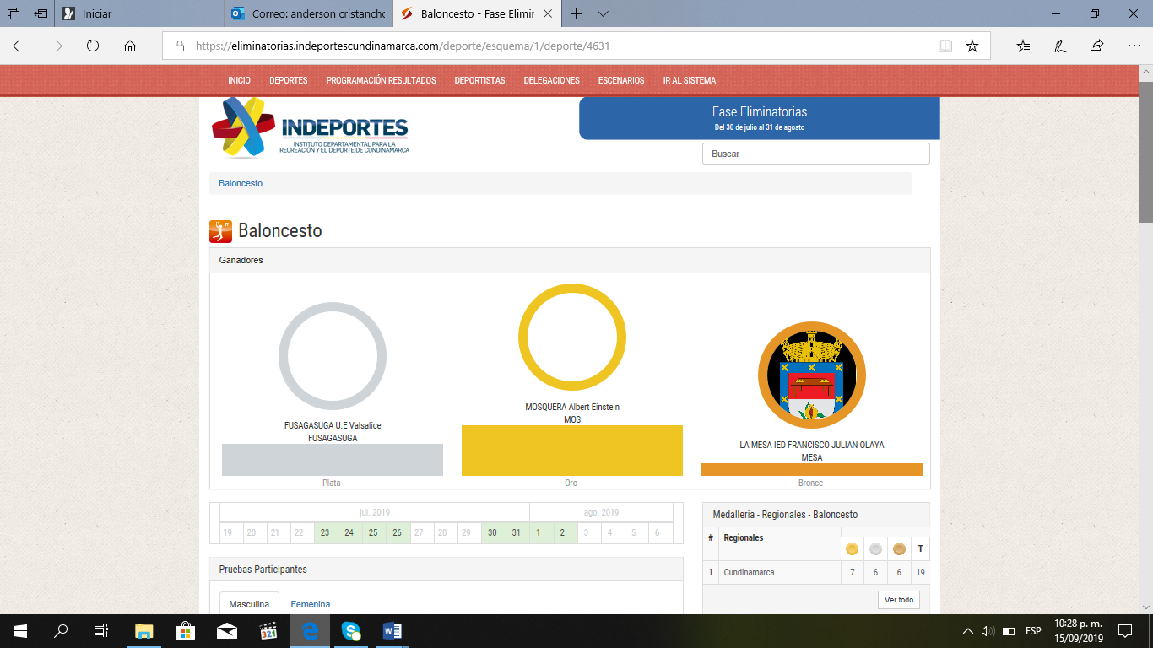  DEL 29 AL 31 DE JULIO  - SE REALIZO LA RESPECTIVA VISITA AL MUNICIPIO DE TOCANCIPA, DONDE SE REVISARON LOS ESCENARIOS DEPORTIVOS PARA QUE QUEDARAN EN OPTIMAS CONDICIONES PARA EL TORNEO DE LA FASE ELIMINATORIA EN LA CATEGORIA JUVENI.  - SE DIO INICIO A LA FASE ELIMINATORIA DE LA CATEGORIA JUVENIL CON SEDE EN EL MUNICIPIO DE TOCANCIPA. DONDE LLEGARON MUNICIPIOS DE LAS 12 PROVINCIAS DE CUNDINAMARCA.  SOBRE LAS 11:00AM SE DIO APERTURA A LOS JUEGOS CON EL DESFILE INAUGURAL Y ACTOS PROTOCOLARIOS, PRESENTACIONES DE LOS GRUPOS MUSICALES Y DE CULTURA DEL MUNICIPIO.  - SE REALIZO EL CONGRESO TECNICO PARA ACLARAR DUDAS Y EXPLICAR SISTEMA DE JUEGO.  - SE HIZO EL ACOMPAÑAMIENTO A CADA UNO DE LOS ENCUENTROS DEPORTIVOS HACIENDO LAS VEEDURIAS RESPECTIVAS.  - SE MANTUVO AL DIA LA PLATAFORMA HERCULES, SUBIENDO RESULTADOS Y JUEGO LIMPIO.  - SE HIZO EL SEGUIMIENTO SOBRE LA ALIMENTACION QUE TOMARON LAS DELEGACIONES EN CADA UNO DE LOS DIFERENTES RESTAURANTES DEL MUNICIPIO.  - SE HICIERON LAS RESPECTIVAS SANCIONES A LOS INFRACTORES DEL REGLAMENTO SUPERATE INTER COLEGIADOS 2019.  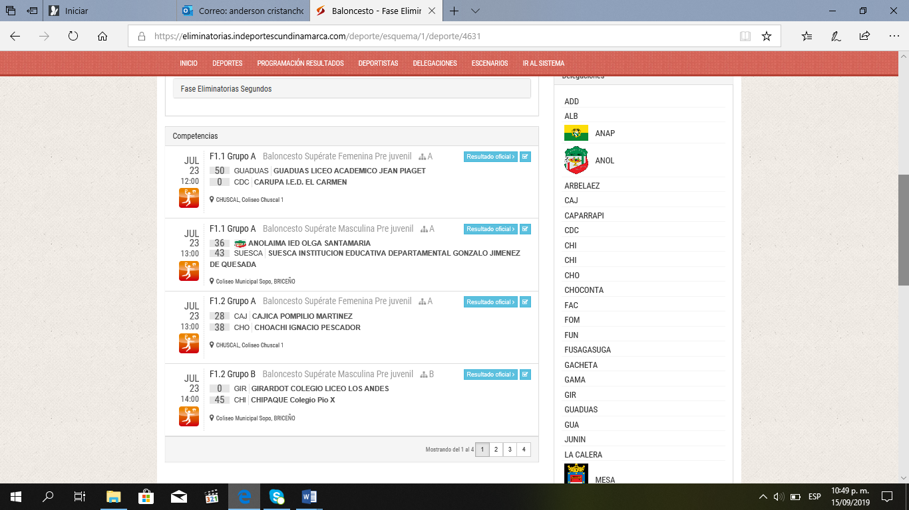
2. Entregar al Supervisor del Contrato una Planeación Mensual, que refleje claramente las actividades a desarrollar, debidamente articulada con las obligaciones establecidas en su contrato y el cual contemple semanalmente el desarrollo de las actividades relacionadas con el Programa Juegos “Supérate” Intercolegiados. |  |  |  |  | - SE ESTÁ ENTREGANDO LA PLANEACIÓN SEMANAL DONDE SE REFLEJAN LAS ACTIVIDADES A DESARROLLAR EN LA PROVINCIA DE SABANA CENTRO.
3. Apoyar a la Coordinación General de los Juegos “Supérate” Intercolegiados adelantando la gestión que sea necesaria ante los Municipios que integran la Provincia Deportiva asignada, a fin de desarrollar con total éxito los procesos de promoción, difusión, organización, inscripción, ejecución, seguimiento, control y evaluación de los Juegos en lo que corresponde a sus Fases: Intra - mural – Municipal, Departamental, Regional y Final Nacional. |  |  |  |  | - APOYE EL PROCESO DE INSCRIPCIÓN DE LOS ESTUDIANTES A LA PLATAFORMA HERCULES EN VARIOS MUNICIPIOS DE SABANA CENTRO COMO, SOPO, GACHANCIPA, TOCANCIPA, TABIO, COGUA, NEMOCON ZIPAQUIRA, CHIA, CAJICA TENJO Y COTA. SEGUIRÉ REALIZANDO LA MISMA GESTIÓN Y HASTA EL DIA QUE SE CIERRE LA PLATAFORMA EN CUALQUIERA DE LAS DISCIPLINAS.
4. Realizar, Organizar, Consolidar y presentar los informes correspondientes a cada una de las fases en las cuales se haga participe, siguiendo los lineamientos establecidos por la coordinación del Programa Supérate Intercolegiados 2019. |  |  |  |  | - SE PRESENTARON LOS INFORMES CORRESPONDIENTES EN CADA UNA DE LAS FASES DEL PROGRAMA SUPÉRATE INTER COLEGIADO 2019.
5. Registrar, cargar y realizar en el sistema de información que establezca Indeportes Cundinamarca, Inscripciones, aprobaciones, programaciones, configuración de los eventos y registro de resultados que se generen, para el buen desarrollo del Programa. |  |  |  |  | - SE REGISTRARON Y SE CARGARON EN EL SISTEMA LAS INSCRIPCIONES, PROGRAMACIONES, APROBACIONES, REGISTRO DE RESULTADOS Y CONFIGURACIÓN DE LAS FASES ZONALES Y ELIMINATORIAS.
6. Participar activamente en las reuniones técnicas deportivas y en las diferentes convocatorias de Capacitación y socialización del programa Supérate Intercolegiados, con el equipo interdisciplinario y multidisciplinario a las que sea convocado. |  |  |  |  | - ASISTÍ A LA REUNIÓN Y CAPACITACION CONVOCADA POR LA SUPERVISORA DEL PROGRAMA ANGELA GARZON, EN INDEPORTES CUNDINAMARCA CON LOS TEMAS DE PROGRAMACIONES, APROBACIONES, EQUIPOS DE TRABAJO Y ASIGNAR TAREAS PARA LAS FASES ZONALES, ELIMINATORIAS, INTER ZONALES Y DEPARTAMENTALES.
7. Tener contacto permanente con los Municipios de la Provincia asignada, a través de Alcaldes, Directores o Coordinadores de los Entes Municipales, Rectores, Docentes, entre otros, con el fin de construir y establecer estrategias para el desarrollo de la organización del Programa |  |  |  |  | - SE HA VENIDO TENIENDO CONSTANTE COMUNICACIÓN CON CADA UNO DE LOS ENTES DEPORTIVOS, RECTORES, PROFESORES, JUNTAS DE ACCIÓN COMUNAL DE SABANA CENTRO. TENIÉNDOLOS INFORMADOS Y ACLARANDO DUDAS SOBRE LAS PARTICIPACIONES DE LOS DEPORTISTAS AL PROGRAMA DE JUEGOS SUPÉRATE 2019.
8. Apoyar la Coordinación General de los FESTIVALES ESCOLARES Y DE ESCUELAS DEPORTIVAS en el diseño, montaje, implementación, ejecución y evaluación en el orden Municipal, Regional y Nacional. |  |  |  |  | - SE APOYARA TODA LA COORDINACIÓN GENERAL DE LOS FESTIVALES ESCOLARES Y DE ESCUELAS DEPORTIVAS CUANDO SE REQUIERA POR INDEPORTES CUNDINAMARCA.
9. Realizar, Organizar y presentar los informes correspondientes a cada una de las fases en las cuales se haga participe, con las diferentes tareas de sistematización, tabulación, análisis técnico y análisis estadístico de toda la información técnica, administrativa y académica que se genere, siguiendo los lineamientos establecidos por la Coordinación del programa, en el marco de los Juegos “Supérate” Intercolegiados y Festivales Escolares. |  |  |  |  | - SE REALIZO LA ORGANIZACIÓN DE CADA UNA DE LAS FASES Y SE DIO UN INFORME DETALLADO, CON INFORMACIÓN TÉCNICA, ADMINISTRATIVA, SISTEMÁTICA, ESTABLECIENDO LOS LINEAMIENTOS DEL PROGRAMA SUPÉRATE INTER COLEGIADOS 2019 Y FESTIVALES ESCOLARES.
10. Apoyar, realizar y verificar la PROMOCION de los deportistas, entrenadores y asistentes a nivel Municipal, Departamental y Nacional de cada uno de los Municipios que hacen parte de su Provincia; igualmente realizar la tarea de recolectar y verificar la documentación de los Campeones, que representar al Departamento a nivel Nacional. |  |  |  |  | - SE REALIZARA LA PROMOCIÓN DE CADA UNO DE LOS DEPORTISTAS Y ENTRENADORES DEL DEPARTAMENTO CLASIFICADOS A LA FASE NACIONAL Y SE RECOLECTARAN CADA UNO DE LOS DOCUMENTOS EXIGIDOS POR COLDEPORTES NACIONAL CUANDO SE TERMINEN LAS FASES DEPARTAMENTALES.
11. Revisar la parte logística en el desarrollo de los diferentes, eventos, que se generen dentro del Programa, con visitas previas en la revisión de escenarios, infraestructura física, gestionar presencia de las autoridades de prevención de desastre, en la instalación de las reuniones técnicas, creación de la comisión disciplinaria, revisión de documentación y demás circunstancias que se puedan presentar en la actividad. |  |  |  |  | - REALIZARE TODA LA LOGISTICA EN EL DESARROLLO DE LOS DIFERENTES EVENTOS ORGANIZADOS POR EL PROGRAMA DE SUPERATE Y POR INDEPORTES CUNDINAMARCA.
12. Apoyar técnica, administrativa y logísticamente los demás programas y proyectos de la Subgerencia Técnica Deportiva en los casos que esta lo requiera. |  |  |  |  | -SE APOYARA TECNICAMENTE, ADMINISTRATIVAMENTE Y LOGISTICAMENTE CUANDO SEA NECESARIO Y LO REQUIERA INDEPORTES CUNDINAMARCA.
13. Dar cumplimiento a las obligaciones con el Sistema de Seguridad Social en Salud y Pensiones y presentar los documentos respectivos que así lo acredite, conforme a lo establecido en el decreto 1703 de 2002, la ley 789 de 2002, ley 828 de 2003 y demás que las adicionen, completamente o modifiquen. |  |  |  |  | EN CALIDAD DE CONTRATISTA INDICO QUE LAS OBLIGACIONES CON EL SISTEMA DE SEGURIDAD SOCIAL, SALU Y PENSIONESSE HAN EFECTUADO DE LA SIGUIENTE MANERA.
  Periodo | IBC | Salud | Pensión | ARL | Planilla
  MARZO | 828116 | $38.000 | $ 46.600 | $7.400 | 8492151521
  ABRIL | 1156960 | $144.700 | $185.200 | $28.200 | 8491124635
  MAYO | 1156960 | $144.700 | $185.200 | $28.200 | 8495624352
  JUNIO | 1156960 | $144.700 | $185.200 | $28.200 | 8495624451
  Totales | N/A | $327.400 | $417.000 | $63.800 | N/A
14. Las demás que se deriven de la naturaleza del contrato. |  |  |  |  | -ESTARE PENDIENTE CUANDO SE REQUIERA DE MI APOYO.

ESPACIO EXCLUSIVO PARA EL SUPERVISOR
Nombre del (la) supervisor(a):
Cargo Supervisor(a):
Observaciones del supervisor(a):
<Observaciones del supervisor en el seguimiento técnico, administrativo, financiero y jurídico.>
En calidad de supervisor(a) del presente contrato de prestación de servicios dejo constancia que el pago de aportes al sistema de seguridad social se efectuará bajo la responsabilidad exclusiva del contratista de conformidad con el artículo 3.2.7.4 del decreto 1273 de 2018 el cual indica que “(…)estará a cargo del contratista el pago de los aportes al sistema de seguridad social integral y los intereses moratorios a que hubiere lugar; en estos eventos excepcionales, el contratista deberá acreditar al contratante el pago del periodo correspondiente.(…)”en tal sentido, dejo constancia que se efectuó la revisión de los soportes relacionados en el informe del contratista en especial los concernientes al pago de aportes al sistema de seguridad social teniendo presente que se efectuó la revisión mes vencido, de acuerdo con los lineamientos impartidos en la circular 044 de 2018, expedida por la oficina jurídica del Instituto Departamental para la Recreación y el Deporte de Cundinamarca.

ESTADO FINANCIERO
VALOR TOTAL DEL CONTRATO
CONCEPTO | PERIODO | VALOR PAGADO | SALDO POR EJECUTAR

El supervisor certifica que el contratista cumplió a satisfacción y dentro de los términos contractuales con todas las obligaciones establecidas en el periodo informado.

Igualmente certifica que el contratista dio cumplimiento con las disposiciones legales vigentes sobre el régimen de seguridad social y cumplió con los aportes de salud, pensión y ARL.
Estado del Informe: | Aprobado

